PRESSEAUSSENDUNG
1. Fachkongress des FORUM Wasserhygiene
Paradigmenwechsel in der Trinkwasserhygiene?

An die 300 Teilnehmer informierten sich beim 1. Fachkongress des FORUMs Wasserhygiene am 7. September 2017 in Wien über die unterschätzte Problematik der Trinkwasserhygiene im Gebäude.

„Das Ziel des FORUMs ist es, Menschen zu schützen und Wirtschaft zu bewegen. Als interdisziplinäres Netzwerk vereint es alle zuständigen Experten und Fachleute, die einen Beitrag zur Qualitätssicherung des Trinkwassers im Gebäude leisten können und auch wollen“, so KR Herbert Wimberger, Präsident des FORUM Wasserhygiene, in seiner Eröffnungsrede. Frau DI Maria Patek, MBA, Sektionschefin der Wasserwirtschaft im Lebensministerium, betonte in ihren Begrüßungsworten die Notwendigkeit der Bewusstseinsbildung für die Trinkwasserhygiene: „Den meisten Menschen sind die Faktoren, durch die Trinkwasser im Gebäude verderben kann, sowie auch die Maßnahmen zum Erhalt der Trinkwasserqualität nicht bewusst. Hier leistet das FORUM Wasserhygiene einen wichtigen Beitrag zur Sensibilisierung der Bevölkerung.“

Trinkwasserhygiene ist essenziell für den Gesundheitsschutz
Das Vortragsprogramm des Fachkongresses war so vielseitig wie abwechslungsreich: Der international anerkannte Trinkwasser-, Hygiene- und Legionellenexperte Prof. Dr. Martin Exner von der Universität Bonn sowie Prof. Dr. Regina Sommer, Leiterin der Abteilung Wasserhygiene an der Medizinischen Universität Wien, präsentierten wissenschaftliche Erkenntnisse zur Trinkwasserhygiene. Exner betonte die bedeutende Rolle der Trinkwasserhygiene für die Gesundheit der Menschen: „Wir wissen heute, dass sich in der Trinkwasser-Installation von Gebäuden bestimmte Bakterien vermehren können zu denen u.a. Legionellen und andere Krankheitserreger gehören. Diese Bakterien können für abwehrgeschwächte Personen zu schweren Erkrankungen führen. Aus diesem Grund ist die Trinkwasserhygiene heute eines der wichtigsten Themen in der Hygiene und Risikoregulierung.“ Sommer wies zudem auf den Wassersicherheitsplan der WHO hin, wonach das Augenmerk besonders auf die Wasseraufbereitung und –verteilung im Haus, vom Wasserzähler bis zur Armatur, zu legen ist: „Wenn Wasser in der Armatur und in den Leitungen steht, können sich Metalle und Werkstoffe im Wasser ansammeln und Bakterien vermehren. Um die Wasserqualität sicherzustellen, sollte das Wasser unbedingt fließen.“

Praktikable Lösungen für Errichter und Betreiber
Mit großem Interesse verfolgten die Teilnehmer auch jene Vorträge, die Lösungen zur Sicherstellung der Trinkwasserhygiene präsentierten: Vom prozessorientierten Risikomanagement über die Anforderungen an das Material für Trinkwasserarmaturen bis zur Dokumentation 4.0 stellten Experten des FORUMs den aktuellen Stand der Technik dar. DI Jörg Eberhardt hielt hierzu fest: „Hygiene ist nicht verhandelbar.“ Dr.-Ing. Karin Rühling referierte zu einem fachübergreifenden Verbundforschungsvorhaben zur Energieeffizienz und Hygiene in der Trinkwasserinstallation, das sie an der TU Dresden leitet, und stellte hierzu einen möglichen bevorstehenden Paradigmenwechsel in der Trinkwasserhygiene in den Raum. Für die Trinkwasserhygiene der Zukunft ist Ingenieurleistung und Innovation notwendig.

Prämierung der Gewinner des 1. FORUM Wasserhygiene Awards
Ein besonderes Highlight war die Auszeichnung der Gewinner des 1. FORUM Wasserhygiene Awards: In der Kategorie WasserWISSENSCHAFT überzeugte die Einreichung von Dr. Jörg Ettenauer von der Donauuniversität Krems mit dem Titel „Elektrochemische Detektion von Escherichia coli im Trinkwasser“. Die Kategorie WasserPRAXIS entschied das Abtenauer Hotel Gutjahr für sich, wo Erwin Bernsteiner von TWP wasser:management mit seiner Einreichung eines Contracting-Verfahrens überzeugte. „Dieses Projekt zeigt das Potenzial von intelligentem Contracting. Im Hotel Gutjahr ist es gelungen, bei einer Reduktion des Wasser- und Energieverbrauchs ökologische Vorteile zu erzielen und dabei durch intelligene Freispülsysteme eine signifikante Verbesserung der Hygiene zu erreichen“, begründete Jury-Vorsitzender Mag. Dr. Manfred Tacker von der FH Campus Wien die Jury-Entscheidung.

FORUM Wasserhygiene
Das FORUM Wasserhygiene ist eine Initiative zur Verbesserung der Trinkwasserinstallationen in Gebäuden. Ein interdisziplinäres Netzwerk an Experten schafft Bewusstsein, vermittelt Wissen und bietet praxisorientierte Lösungen am Stand der Technik zur Sicherstellung der Trinkwasserhygiene. Weitere Informationen: http://www.forum-wasserhygiene.at

Pressekontakt:
FORUM Wasserhygiene e.V.
Stephanie Müller, MA
Mobil +43 664 600 84 611
Email office@forum-wasserhygiene.at
Web www.forum-wasserhygiene.at

Aktuelles Bildmaterial vom 1. Fachkongress finden Sie zum Download unter:
http://www.apa-fotoservice.at/galerie/9851

Pressebilder:

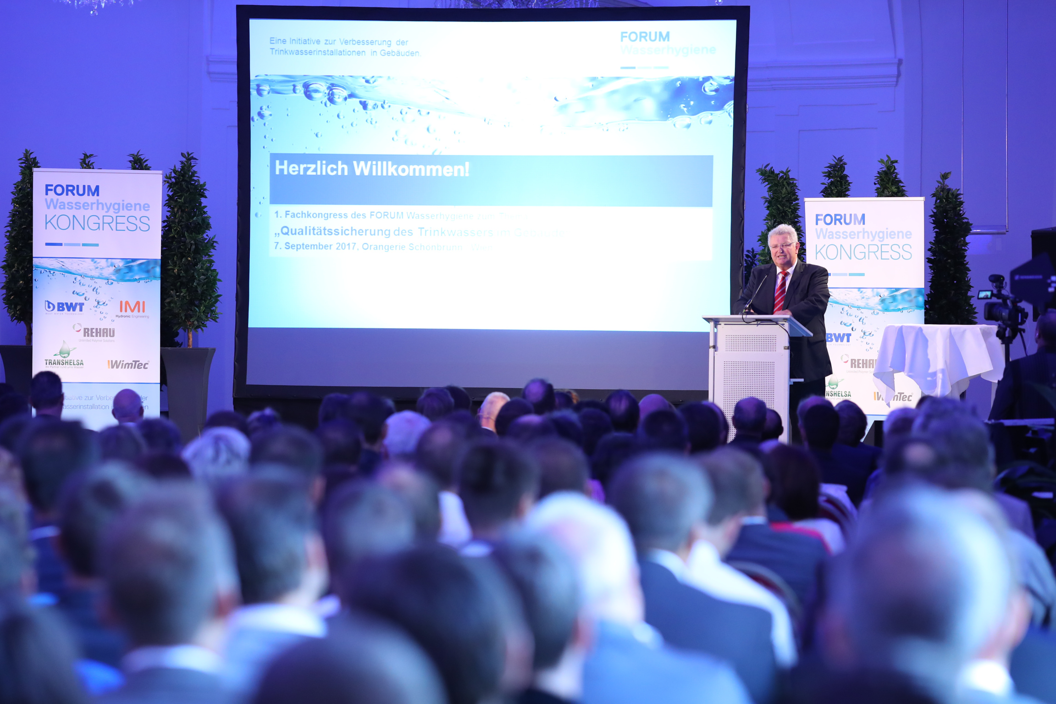
Rund 300 Teilnehmer nutzten den 1. Fachkongress, um sich über die unterschätzte Problematik der Trinkwasserhygiene im Gebäude zu informieren.
© Ludwig Schedl

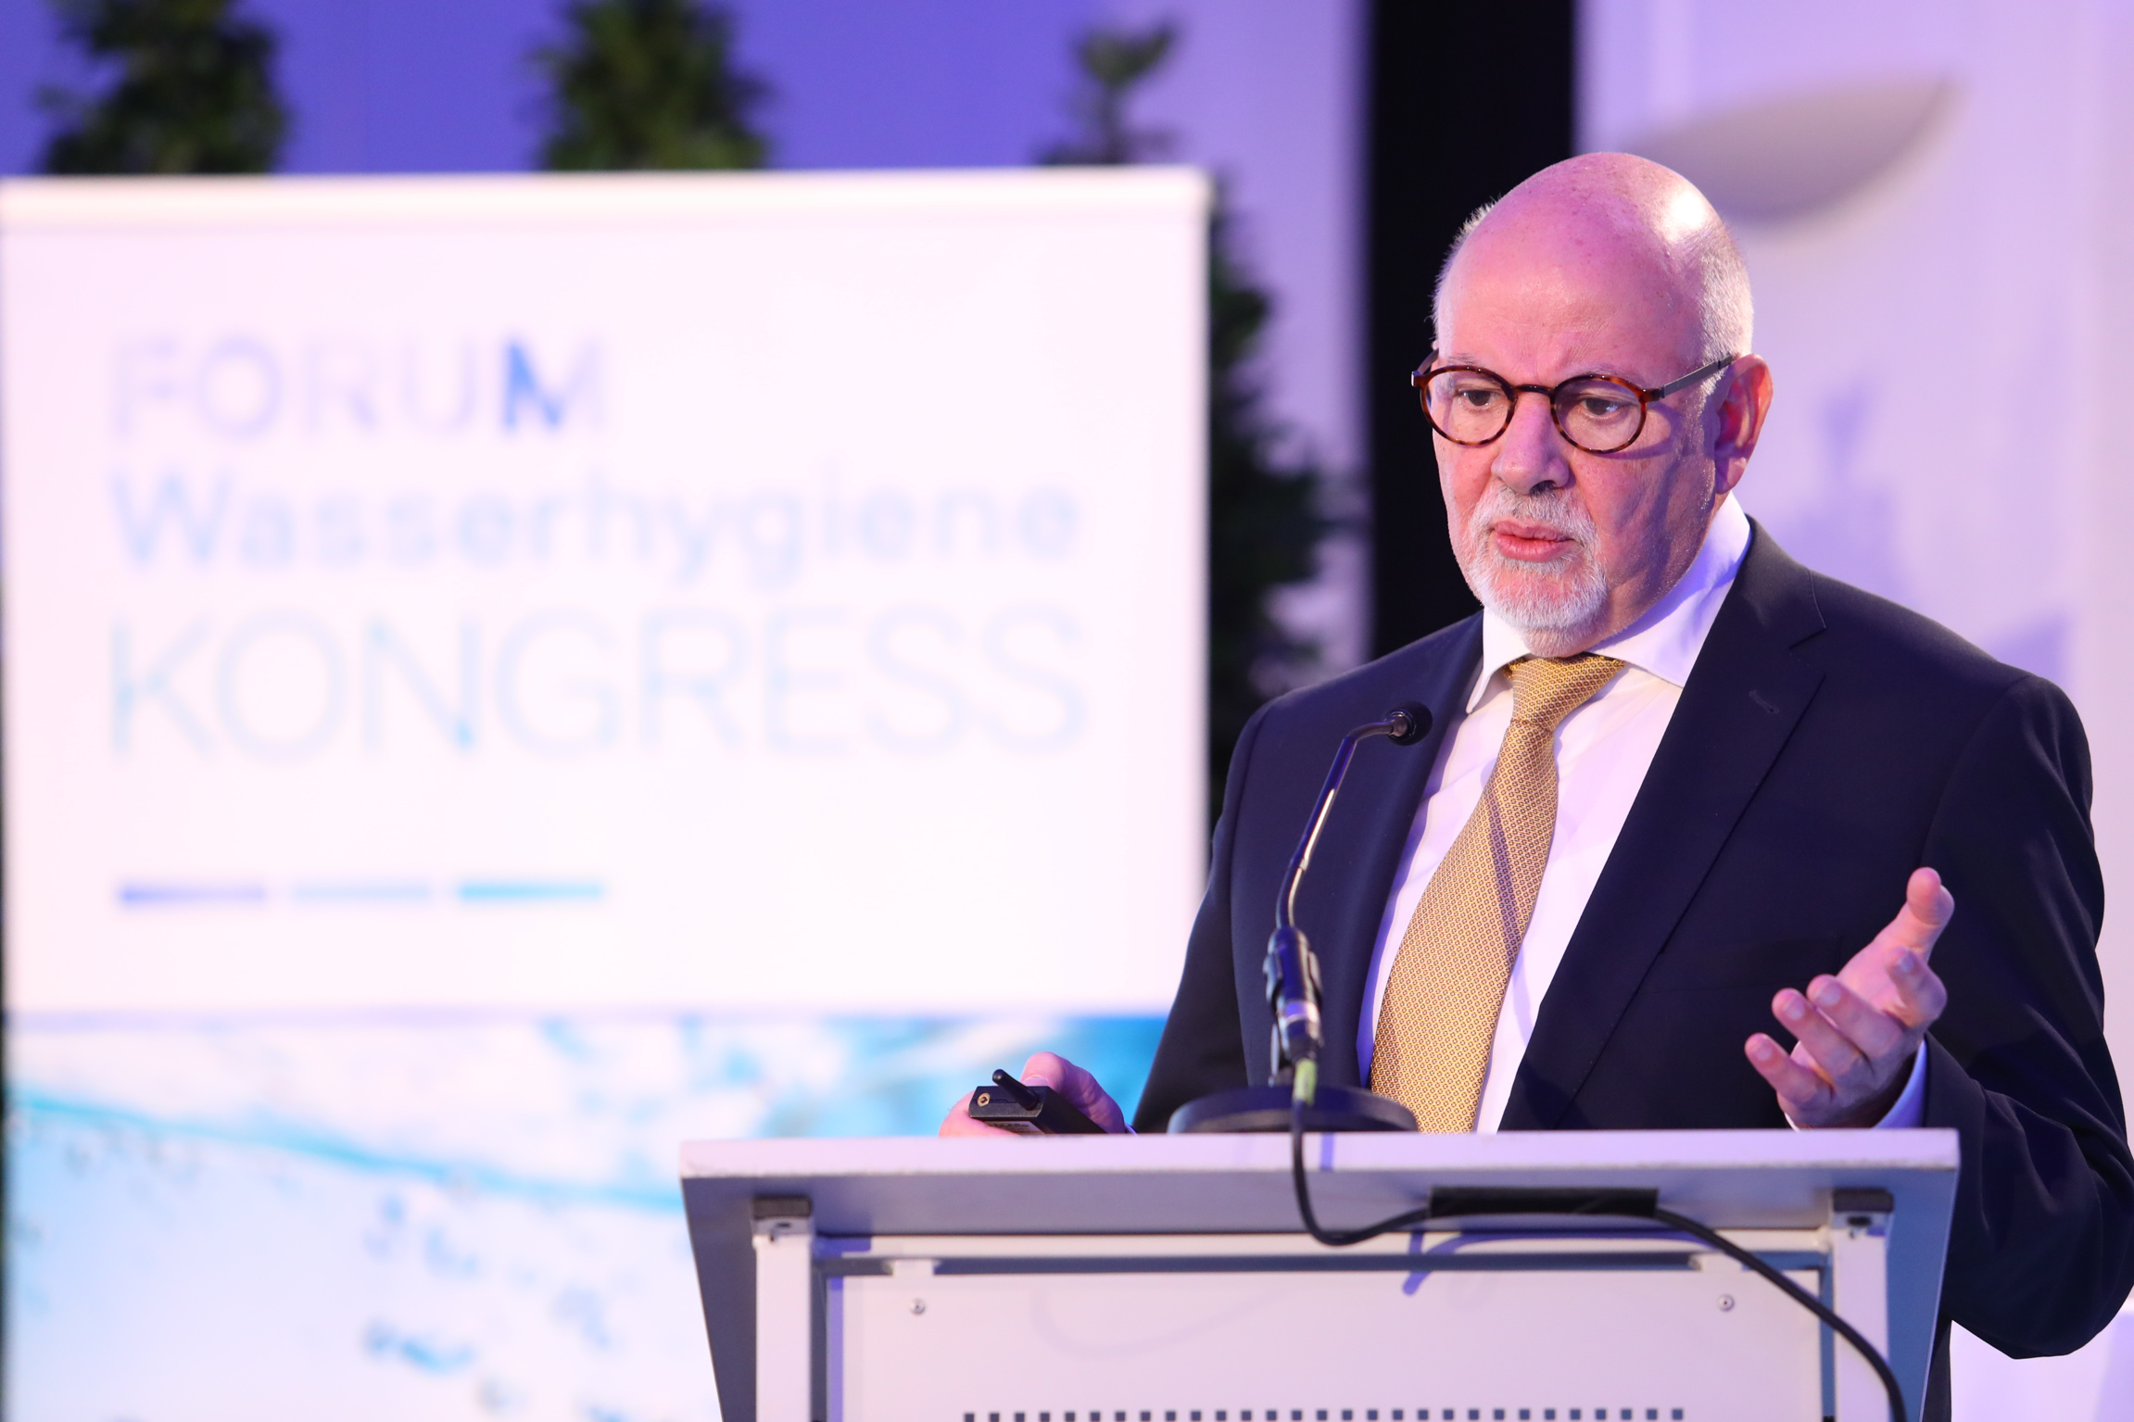
Der international anerkannte Trinkwasser-, Hygiene- und Legionellenexperte Prof. Dr. Martin Exner betonte die bedeutende Rolle der Trinkwasserhygiene für die Gesundheit der Menschen.
© Ludwig Schedl

